**Anexo “A” do qual trata o item 1 desta Instrução Conjunta**



[1]

**SECRETARIA DA EDUCAÇÃO**

**UO ____________________________________________________**

**UA ____________________________________________________**

|  |  |  |  |  |  |
| --- | --- | --- | --- | --- | --- |
| [2] |  |  | **IDENTIFICAÇÃO** | |  |
| RS/PV |  | Nome |  |  |  |
| R. G. |  | Cargo/Função-Atividade | | |  |
| Unidade |  | Local |  |  |  |
|  |  |  |  |  |  |
|  | **INFORMATIVO - ARTIGO 11º DA LC Nº 1.164/2012, ALTERADA PELA LC 1.191/2012** | | | | |
|  | **GRATIFICAÇÃO DE DEDICAÇÃO PLENA E INTEGRAL - GDPI** | | | | |
| [3] | **Período** | |  | [4] | **Total (Em dias)** |
|  | De __/__/____ a __/__/____ | |  |  |  |
|  | De __/__/____ a __/__/____ | |  |  |  |
|  | De __/__/____ a __/__/____ | |  |  |  |
|  | De __/__/____ a __/__/____ | |  |  |  |
|  | De __/__/____ a __/__/____ | |  |  |  |
|  | De __/__/____ a __/__/____ | |  |  |  |
|  | De __/__/____ a __/__/____ | |  |  |  |
|  | De __/__/____ a __/__/____ | |  |  |  |
|  | De __/__/____ a __/__/____ | |  |  |  |
|  | De __/__/____ a __/__/____ | |  |  |  |
|  | De __/__/____ a __/__/____ | |  |  |  |
|  | De __/__/____ a __/__/____ | |  |  |  |
|  | De __/__/____ a __/__/____ | |  |  |  |
|  | De __/__/____ a __/__/____ | |  |  |  |
|  | De __/__/____ a __/__/____ | |  |  |  |
|  | De __/__/____ a __/__/____ | |  |  |  |
|  | De __/__/____ a __/__/____ | |  |  |  |
|  | De __/__/____ a __/__/____ | |  |  |  |
|  | De __/__/____ a __/__/____ | |  |  |  |
|  | De __/__/____ a __/__/____ | |  |  |  |
|  | De __/__/____ a __/__/____ | |  |  |  |
|  | De __/__/____ a __/__/____ | |  |  |  |
|  | |  | |  |  |
| Quantidade de dias em que houve percebimento da gratificação | | | | | [5] |
| Quantidade de dias de contribuição para aposentadoria | | | | | [6] |
| Razão |  |  |  |  | [7] |
| Valor apurado para aposentadoria* | | |  |  | [8] R$ |

**\* O valor apurado para aposentadoria possui caráter meramente informativo e será validado e definido pela São Paulo Previdência - SPPREV.**

|  |  |
| --- | --- |
| [9] | **ENCAMINHAMENTO** |
| DATA | ASSINATURA E CARIMBO DO CRH/DIR |



**Anexo “B” do qual trata o item 2 desta Instrução Conjunta**



[1]

**SECRETARIA DA EDUCAÇÃO**

**UO ____________________________________________________**

**UA ____________________________________________________**

|  |  |
| --- | --- |
| [2] | **IDENTIFICAÇÃO** |
| RS/PV | Nome |
| R. G. | Cargo/Função-Atividade |
| Unidade | Local |

|  |  |  |  |
| --- | --- | --- | --- |
|  | **INFORMATIVO - ARTIGO 1º DA LC Nº 1.192/2012** | | |
|  | **GRATIFICAÇÃO DE ATIVIDADE PEDAGÓGICA - GAP** | | |
| [3] | **Período** | [4] | **Total (Em dias)** |
|  | De __/__/____ a __/__/____ |  |  |
|  | De __/__/____ a __/__/____ |  |  |
|  | De __/__/____ a __/__/____ |  |  |
|  | De __/__/____ a __/__/____ |  |  |
|  | De __/__/____ a __/__/____ |  |  |
|  | De __/__/____ a __/__/____ |  |  |
|  | De __/__/____ a __/__/____ |  |  |
|  | De __/__/____ a __/__/____ |  |  |
|  | De __/__/____ a __/__/____ |  |  |
|  | De __/__/____ a __/__/____ |  |  |
|  | De __/__/____ a __/__/____ |  |  |
|  | De __/__/____ a __/__/____ |  |  |
|  | De __/__/____ a __/__/____ |  |  |
|  | De __/__/____ a __/__/____ |  |  |
|  | De __/__/____ a __/__/____ |  |  |
|  | De __/__/____ a __/__/____ |  |  |
|  | De __/__/____ a __/__/____ |  |  |
|  | De __/__/____ a __/__/____ |  |  |
|  | De __/__/____ a __/__/____ |  |  |
|  | De __/__/____ a __/__/____ |  |  |
|  | De __/__/____ a __/__/____ |  |  |
|  | De __/__/____ a __/__/____ |  |  |
|  | De __/__/____ a __/__/____ |  |  |
|  | |  |  |
| Quantidade de dias em que houve percebimento da gratificação | | | [5] |
| Quantidade de anos em que houve percebimento da gratificação | | | [6] |
| Quantidade de avos* aos quais o(a) servidor(a) faz jus | | | [7] |
| Valor apurado para aposentadoria** | |  | [8] R$ |

* **Cada avo equivale a 12 (Doze) meses de percebimento, em um total máximo de 30 (Trinta) avos.**
* **O valor apurado para aposentadoria possui caráter meramente informativo e será validado e definido pela São Paulo Previdência - SPPREV.**

|  |  |
| --- | --- |
| [9] | **ENCAMINHAMENTO** |
| DATA | ASSINATURA E CARIMBO DO CRH/DIR |

|  |  |  |
| --- | --- | --- |
|  | **Anexo “C” do qual trata o item 3 desta Instrução Conjunta** | |
| [1] |  |  |
|  |  | **SECRETARIA DA EDUCAÇÃO** |
|  |  | **UO ______________________________________________________** |
|  |  | **UA ______________________________________________________** |
|  |  |  |
|  |  |  |
| [2] |  | **IDENTIFICAÇÃO** |
| RS/PV |  | Nome |
| R. G. |  | Cargo/Função-Atividade |
| Unidade |  | Local |

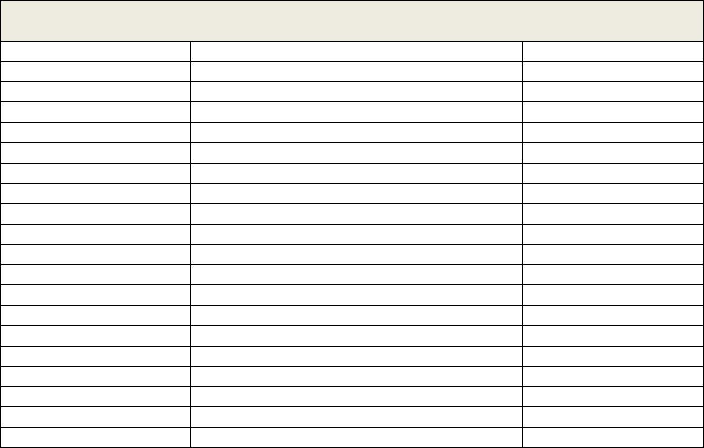

**INFORMATIVO - ARTIGO 8º DA LC Nº 1.256/2015**

**GRATIFICAÇÃO DE GESTÃO EDUCACIONAL - GGE**

[3] **Período** [4] **Cargo/Função** [5] **Total (Em dias)**

De __/__/____ a __/__/____

De __/__/____ a __/__/____

De __/__/____ a __/__/____

De __/__/____ a __/__/____

De __/__/____ a __/__/____

De __/__/____ a __/__/____

De __/__/____ a __/__/____

De __/__/____ a __/__/____

De __/__/____ a __/__/____

De __/__/____ a __/__/____

De __/__/____ a __/__/____

De __/__/____ a __/__/____

De __/__/____ a __/__/____

De __/__/____ a __/__/____

De __/__/____ a __/__/____

De __/__/____ a __/__/____

De __/__/____ a __/__/____

De __/__/____ a __/__/____

De __/__/____ a __/__/____

|  |  |  |  |
| --- | --- | --- | --- |
| **Cargo/Função** | **Total (Em dias)** | **Total (Anos)** | **Total (Avos*)** |
| Diretor de escola | [6] | [7] | [8] |
| Supervisor de ensino | [9] | [10] | [11] |
| Dirigente regional de ensino | [12] | [13] | [14] |
|  | |  |  |
| Valor apurado para aposentadoria** | |  | [15] R$ |

* **Cada avo equivale a 12 (Doze) meses de percebimento, em um total máximo de 30 (Trinta) avos.**
* **O valor apurado para aposentadoria possui caráter meramente informativo e será validado e definido pela São Paulo Previdência - SPPREV.**

|  |  |
| --- | --- |
| [16] | **ENCAMINHAMENTO** |
| DATA | ASSINATURA E CARIMBO DO CRH/DIR |

